Os livros da Bíblia
Tema 7 - Os livros da Bíblia
Tema 6

LÍNGUA E TRADUÇÃO
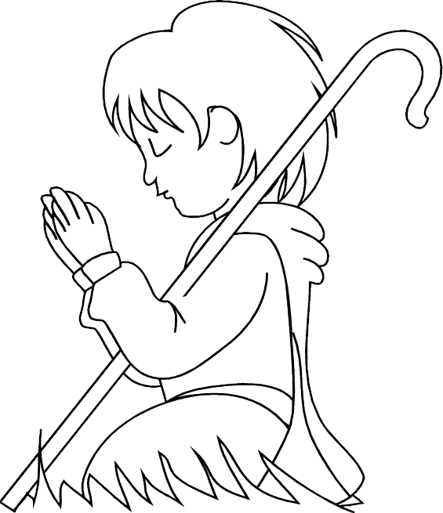Hebraico para quase todo o Antigo Testamento.
Grego para quase todo o Novo Testamento.
A primeira tradução da Bíblia chama-se Vulgata , feita por São Jerónimo a pedido do Papa Dâmaso. Actualmente a Bíblia é traduzida em todas as línguas , portanto é o livro mais conhecido, mais lido e mais meditado do mundo.
INSPIRAÇÃO
Todos os livros da Bíblia foram inspirados por Deus, que inspirava
Somente o que Ele queria que fosse escrito, uma vez que inspiração é:

Uma força sobrenatural sobre o autor humano para escrever tudo o que Deus quer.

UNIDADE DA BÍBLIA

Apesar de diversos livros, de diferentes autores e da distância de tempo entre eles há uma unidade na Bíblia.
No Antigo Testamento é anunciado o Messias, o Filho de Deus que tem a missão de salvar a humanidade.
No Novo Testamento é narrada a história e a doutrina do Salvador e de sua Igreja.

COMO LER A BÍBLIA
Antes de lermos a Bíblia devemos pedir a unção do Espírito Santo a fim de que Ele nos ilumine para que possamos compreender e vivenciar a Palavra.
Devemos ler a Bíblia com respeito, humildade e prudência .
Respeito: porque é a Palavra de Deus. Humildade: não querendo entender tudo o que tem na Bíblia para se tornar um doutor da Lei. Prudência: nunca apegar-se a uma só frase sem conhecer o contexto e não arriscar-se a dar interpretações pessoais.

A Bíblia possui 73 livros, divididos em duas grandes partes:
O Antigo Testamento e o Novo Testamento.
O Antigo Testamento tem 46 livros. O Novo Testamento tem 27 livros.

.

Os títulos dos livros bíblicos são abreviados da seguinte maneira:
Gênesis | Gn | Amós | Am
Êxodo | Ex | Abdias | Ab
Levítico | Lv | Jonas | Jn
Números | Nm | Miquéias | Mq
Deuteronômio | Dt | Naum | Na
Josué | Js | Habacuc | Hab
Juízes | Jz
Rute | Rt | Sofonias | Sf
Samuel | 1Sm, 2Sm | Ageu | Ag
Reis | 1Rs, 2Rs | Zacarias | Zc
Crônicas | 1Cr, 2Cr | Malaquias | Ml
Esdras | Esd | Mateus | Mt
Neemias | Ne | Marcos | Mc
Tobias | Tb | Lucas | Lc
Judite | Jt | João | Jo
Ester | Est | Atos dos Apóstolos | At
Macabeus | 1Mc, 2Mc | Romanos | Rm
Jó | Jó | Coríntios | 1Cor, 2Cor
Salmos | Sl | Gálatas | Gl
Provérbios | Pr | Efésios | Ef
Eclesiastes (Coélet) | Ecl | Filipenses | Fl
Cântico | Ct | Colossenses | Cl
Sabedoria | Sb | Tessalonicenses | 1Ts, 2Ts
Eclesiástico (Sirácida) | Eclo | Timóteo | 1Tm, 2Tm
Isaías | Is | Tito | Tt
Jeremias | Jr | Filemon | Fm
Lamentações | Lm | Hebreus | Hb
Baruc | Br | Carta de São Tiago | Tg
Ezequiel | E z | Cartas de São Pedro | 1Pd, 2Pd
Daniel | Dn | Cartas de São João | 1Jo, 2Jo, 3Jo
Oséias | Os | Carta de São Judas | Jd
Joel | Jl | Apocalipse | Ap

Atividades:
Preencha com o número de livros do Velho Testamento, do Novo Testamento e o total de livros da Bíblia.
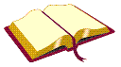 | Antigo Testamento | Novo Testamento

